16 декабря состоялось торжественное подведение итогов
XXVI Спартакиады профсоюзов Подмосковья

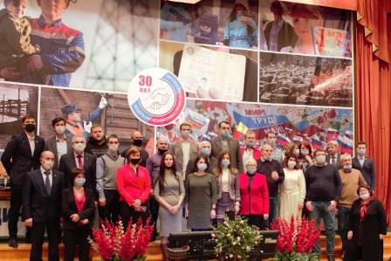

Торжественное подведение итогов спортивных соревнований, вручение призов и наград победителям и активистам спортивного движения среди производственных коллективов и высших учебных заведений, принимающих участие в профсоюзной Спартакиаде, проходило на праздничной сцене большого зала Федерации Независимых Профсоюзов России, которая в этом году отметила свое 30-летие. 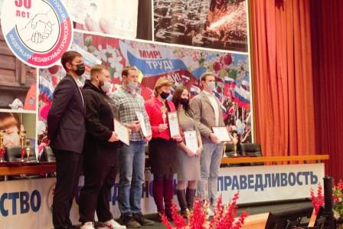
Соревнования Спартакиады 2020 были посвящены сразу двум датам – юбилею Великой Победы 1941-1945 годов и 30-летию образования ФНПР.
В целях сохранения здоровья было ограничено число участников торжественного заседания, только поэтому в нем приняло участие 45 человек, представляющих областные организации профсоюзов, трудовые коллективы и высшие учебные заведения.

Всего три наиболее массовых видов спорта в Спартакиаде 2020 года были отменены в связи с ограничениями Роспотребнадзора по числу участников спортивных мероприятий. Остальные плановые соревнования состоялись в полном объеме, смещаясь по срокам проведения.
По поручению председателя Объединения профсоюзов Подмосковья – Валентины Викторовны Кабановой – заместитель председателя Ольга Агаркова - поздравила участников собрания с успешным завершением Спартакиады 2020. С вступительным словом к участникам Спартакиады обратился генеральный директор Спортклуба профсоюзов «Подмосковье» Кудлай Владимир Григорьевич. Награждение призеров проводил заведующий отделом по вопросам культуры, спорта молодежной политике и информационной работе – Роман Омелин.

